1.
已知 R(s)为输入量,N(s)为扰动量,C(s)为输出量，试求该系统总输出 C(s)的表达式。
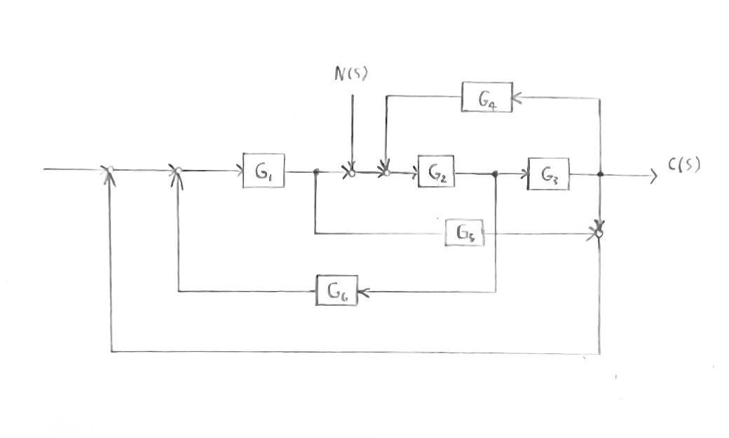
2.
已知系统结构如图所示。
(1). 当 H(s)= ^{𝐾} 时，为保证闭环系统稳定，确定 K 的取值范围。
(𝑆+1)
(2). 当 H (s)=0 时，计算单位阶跃输入下的峰值时间𝑡_{𝑝} 、超调量 𝜎% 和调节时间 𝑡_{𝑠} （取 Δ=±5%）。
(3). 当 H (s)=0 时，若输入为 r(t)=1(t)+2t+sin2t，计算稳态误差 𝑒_{𝑠𝑠}。
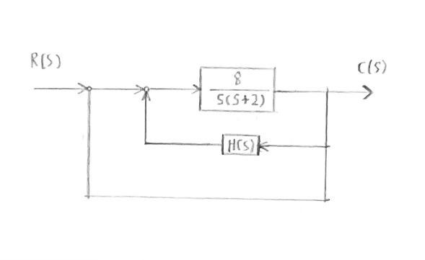
3.
已知某单位负反馈系统的开环传递函数为：
G(s)= [𝑠(𝑠+^{𝐾}3)_{2]}
- 绘制 K 从 0→+∞ 变化时，该系统的根轨迹；
- 若系统要求工作在欠阻尼状态，且在输入 r (t)=t（单位速度输入）时，稳态误差
𝑒_{𝑠𝑠}(∞)≤0.2，确定开环增益 K 的取值范围。
4.
已知某最小相位系统的开环对数幅频渐近线如图所示。
- 确定该系统的开环传递函数 G (s)；
- 计算系统的截止频率𝜔_{𝑐}和相角裕度 γ；
- 概略绘制奈奎斯特曲线，利用奈奎斯特判据判断系统的稳定性。
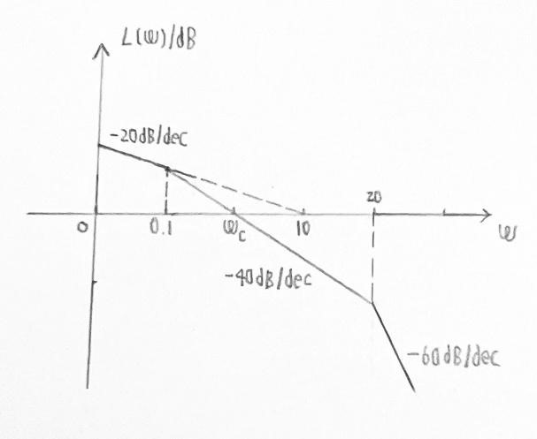
5.
设某最小相位系统的开环传递函数为：
G(s)= ^{𝐾}
[𝑠(0.4𝑠+1)]
试设计一个串联校正网络，使校正后的系统满足以下指标：
- 在单位速度输入下，稳态误差 𝑒_{𝑠𝑠}≤0.1；
- 系统的相角裕度 γ°≥50°。

